Derechos, justicia y acción para las mujeres que trabajan con ahínco en la conservación de la biodiversidad: Costa Rica avanza en su compromiso con la meta 23 del GBF

El marco del Proyecto “Acelerando el cambio sistémico para la igualdad de género y la conservación de la biodiversidad a través de las ENBPA” del NBSAP Accelerator Partnership e implementado por el SINAC, Costa Rica avanza en el cumplimiento de la meta 23: impulsar que los instrumentos nacionales, como el proceso de Actualización de la Estrategia Nacional de Biodiversidad, contengan las medidas necesarias para garantizar que todas las mujeres y las niñas tengan igualdad de oportunidades en la gestión, uso y conservación de la biodiversidad.

Por eso celebramos los resultados alcanzados hasta el momento para haya derechos, justicia y acción para las mujeres en las Áreas Protegidas, que trabajan en soluciones basadas en la naturaleza en las zonas rurales y costeras del país, que protegen los bosques, que son bomberas, lideresas de comunidades locales y de territorios indígenas que protegen los recursos naturales, de mujeres científicas que buscan nuevos métodos para gestionar adecuadamente los recursos genéticos y las semillas, para que las niñas puedan heredar tierra que use la biodiversidad de manera sostenible y para el desarrollo local.

Esto mediante diferentes procesos participativos para recolectar los insumos necesarios que permitan crear un portafolio de metas e indicadores para aumentar la ambición de la igualdad de género en la próxima Estrategia Nacional de Biodiversidad; en 10 temáticos sobre Ecosistemas Costeros y Marinos, Paisajes Urbanos, Ecosistemas y Territorios Continentales, Cierre de la brecha financiera, Especies, Recursos Genéticos y Vida Silvestre, Consumo y Sistemas Sostenible, Paisajes productivos y Cambio Climático, que contaron con la participación de 299 mujeres y más de 500 propuestas. Además, de 2 talleres con las personas puntos focales de las Convenciones Ambientales y expertas en diversos ámbitos de la conservación de la biodiversidad, reunió un total de 17 personas se inició con la construcción de indicadores específicos de género.

Además, se visibilizó, a través del análisis y evaluación de los indicadores binarios 22b y 23b del sétimo informe para el Convenio de Diversidad Biológica, cómo el país avanza con sus compromisos.

Talleres de consulta en el proceso de actualización de la NBSAP-CR
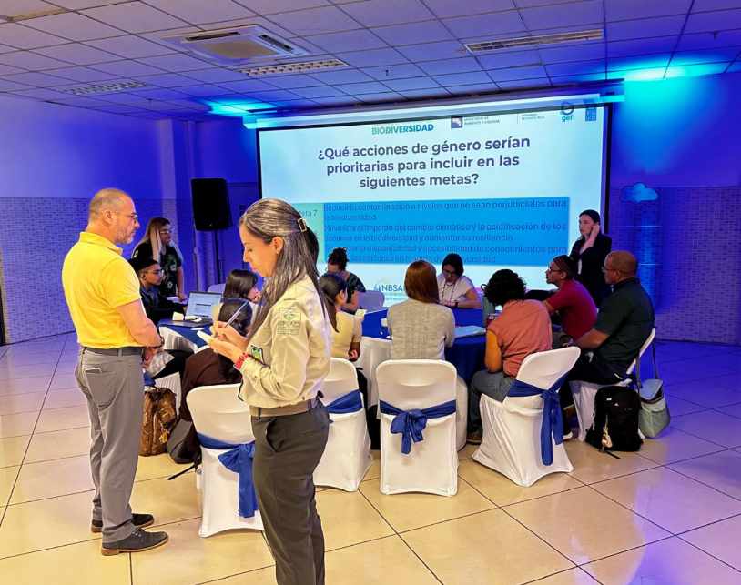

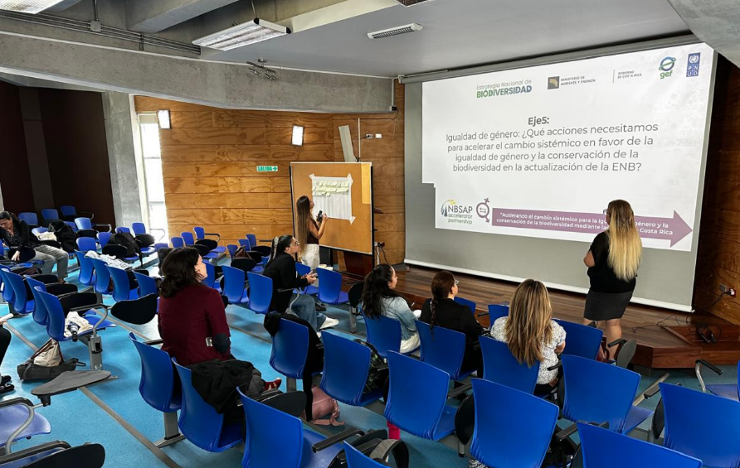

Grupo Focal para la construcción del primer borrador de metas e indicadores de género
para la NBSAP-CR

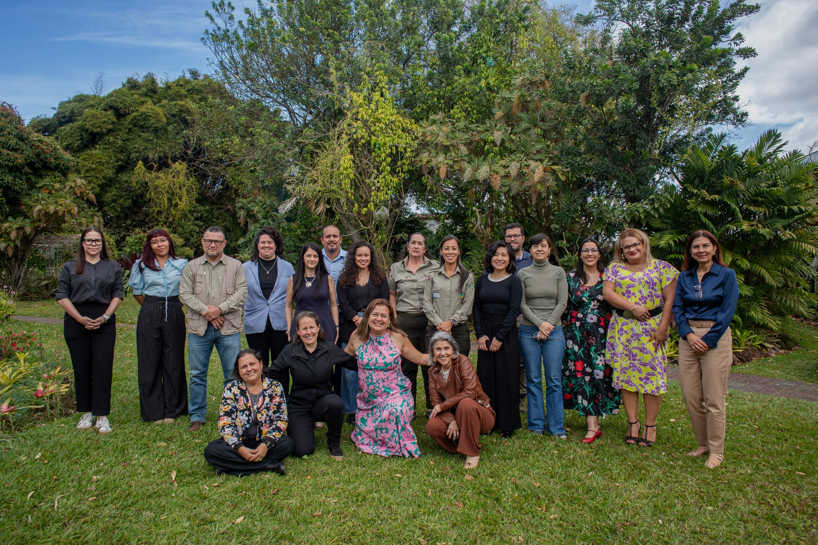

Talleres para la construcción del primer borrador de metas e indicadores de género
para la NBSAP-CR.

